МЕЖРЕГИОНАЛЬНАЯ ОБЩЕСТВЕННАЯ ОРГАНИЗАЦИЯ ИНВАЛИДОВ И ВЕТЕРАНОВ ЛОКАЛЬНЫХ ВОЙН И ВОЕННЫХ КОНФЛИКТОВ

628400, Тюменская область, р/с 40703810500050000033
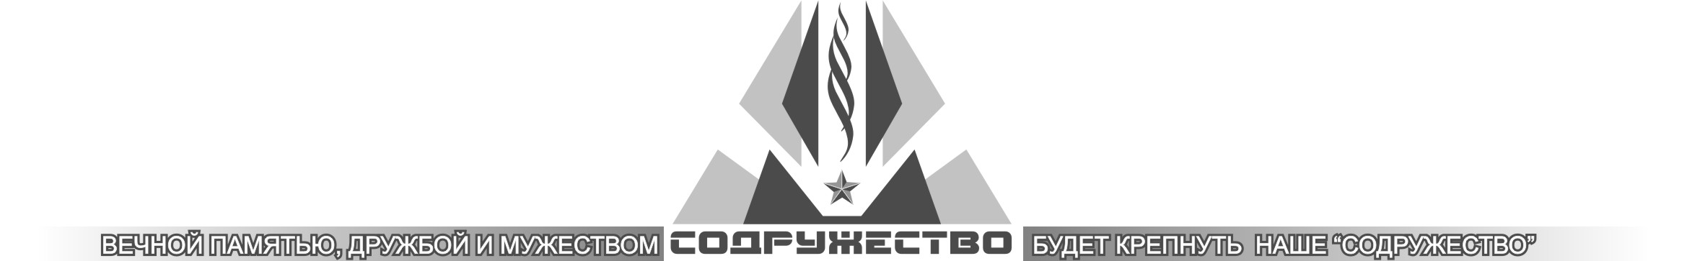
ХМАО-Югра, г.Сургут, в Ф-л ЗС ПАО Банка « ФК Открытие»
пр. Дружбы, 6 г. Ханты-Мансийск
тел. 8912-815-12-84 к/с 30101810465777100812
тел.\факс (3462) 247-333 БИК 047162812
E-mail:sodruzhhmao@mail.ru ИНН 8602164272 ОГРН 1038605500527

Межрегиональная общественная организация инвалидов и ветеранов локальных войн и военных конфликтов «Содружество»

Председатель: Логинов Эдуард Борисович
Юридический / почтовый адрес:
628403, Тюменская область, ХМАО-Югра, г. Сургут, проезд Дружбы д.6
тел./факс 8 (3462) 247-333
Электронная почта: sodruzhhmao@mail.ru
ИНН/КПП 8602164272/860201001
ОГРН 1038605500537
ОКПО 52534679
ОКАТО 71136000000
ОКТМО 71876000
ОКВЭД 93.05; 74.84; 85.32; 85.31

БАНКОВСКИЕ РЕКВИЗИТЫ:
Расчетный счет 40703810500050000033
Банк
Новое сокращенное наименование филиала
Ф-л ЗС ПАО Банка «ФК Открытие», г. Ханты-Мансийск
Новое полное наименование филиала
Филиал «Западно-Сибирский» Публичного акционерного общества Банка «ФК Открытие», г. Ханты-Мансийск
Кор.счет 30101810465777100812
БИК 047162812

